**МКОУ Ванашинская ООШ**

**3. По целевой Программе**

**«Повышение безопасности дорожного движения».**

|  |  |  |  |  |  |  |
| --- | --- | --- | --- | --- | --- | --- |
| № | Содержание | Класс | Кол-во уч. | Дата | Приглашенные | Ответственные |
| 1 | Поведение учащихся при дорожно-транспортном происшествии, аварийной ситуации. Первая помощь пострадавшим при ДТП. | 5 | 4 | 5.05.2017г. |  | Насирханова Н.М. |
| 2 | Ролевая игра, тестирование. Обязанности водителей, пешеходов и пассажиров. Их взаимосвязь и ответственность друг перед другом. | 6 | 10 | 16..05.2017г. |  | Салимбекова С.М. |
| 3 | Практическое занятие. Требования к движению велосипедиста. | 7 | 5 | 4.05.2017г |  | Изиев С.С. |

Поведение учащихся при дорожно-транспортном происшествии, аварийной ситуации. Первая помощь пострадавшим при ДТП. 5кл. Насирханова Н.М.

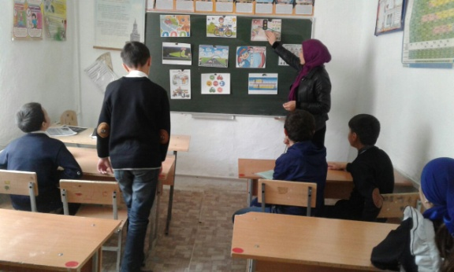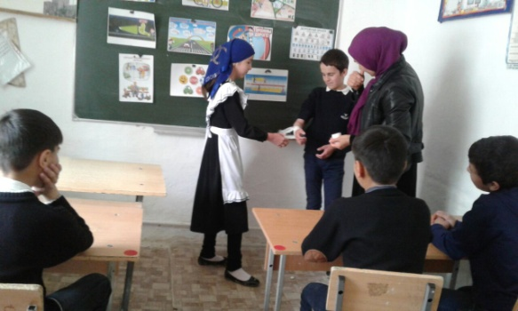

Ролевая игра, тестирование. Обязанности водителей, пешеходов и пассажиров. Их взаимосвязь и ответственность друг перед другом.6кл. Салимбекова С.С.

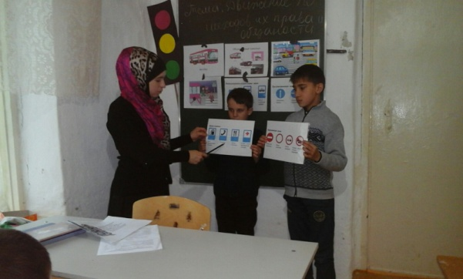

Практическое занятие. Требования к движению велосипедиста. 7кл. Изиев С.С.

